**Idea安装及涉及springboot详细配置的图文教程**

这篇文章主要介绍了Idea安装及涉及springboot详细配置，本文通过图文并茂的形式给大家介绍的非常详细，对大家的学习或工作具有一定的参考借鉴价值,需要的朋友可以参考下

**目录**

1. [一、安装](https://www.jb51.net/article/197345.htm#_label0)
2. [二、创建maven项目](https://www.jb51.net/article/197345.htm#_label1)

**一、安装**

1.1 环境配置

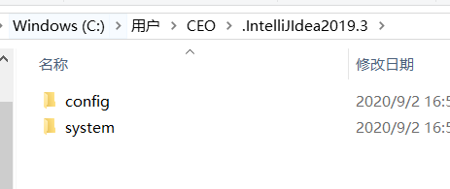

idea环境的配置，如果环境有问题，删除文件夹，重新启动

1.2 激活

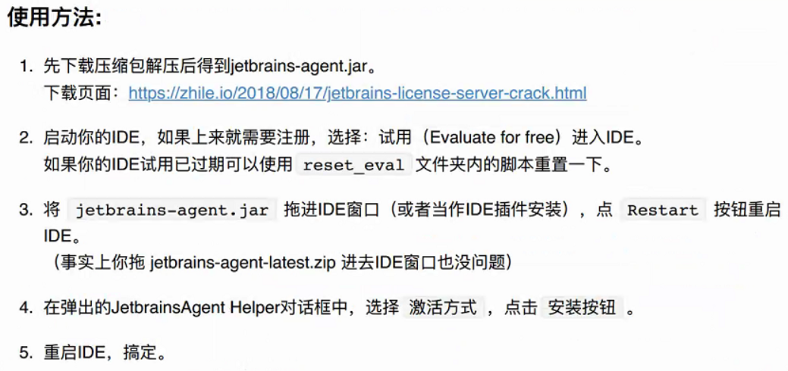

1.3 常用设置 1.3.1 JDK

退到初始界面

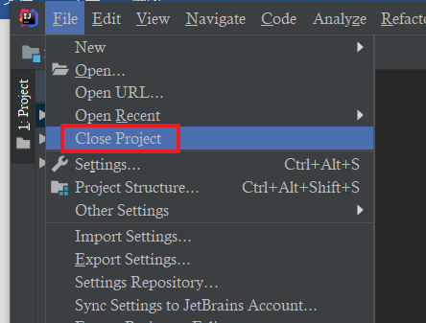

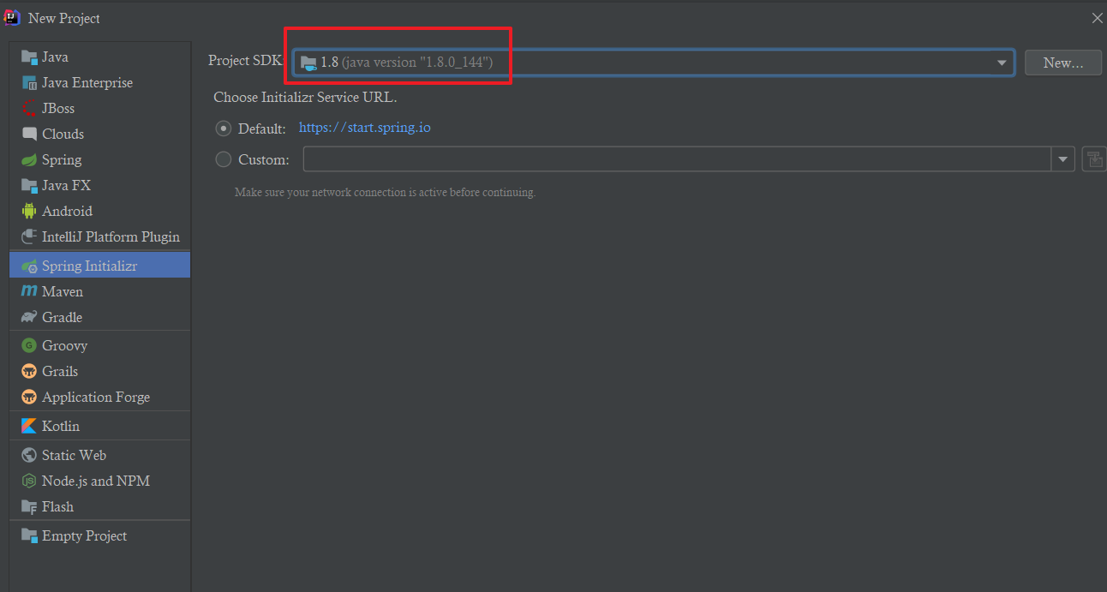

1.3.2 主题，窗体、菜单字体大小

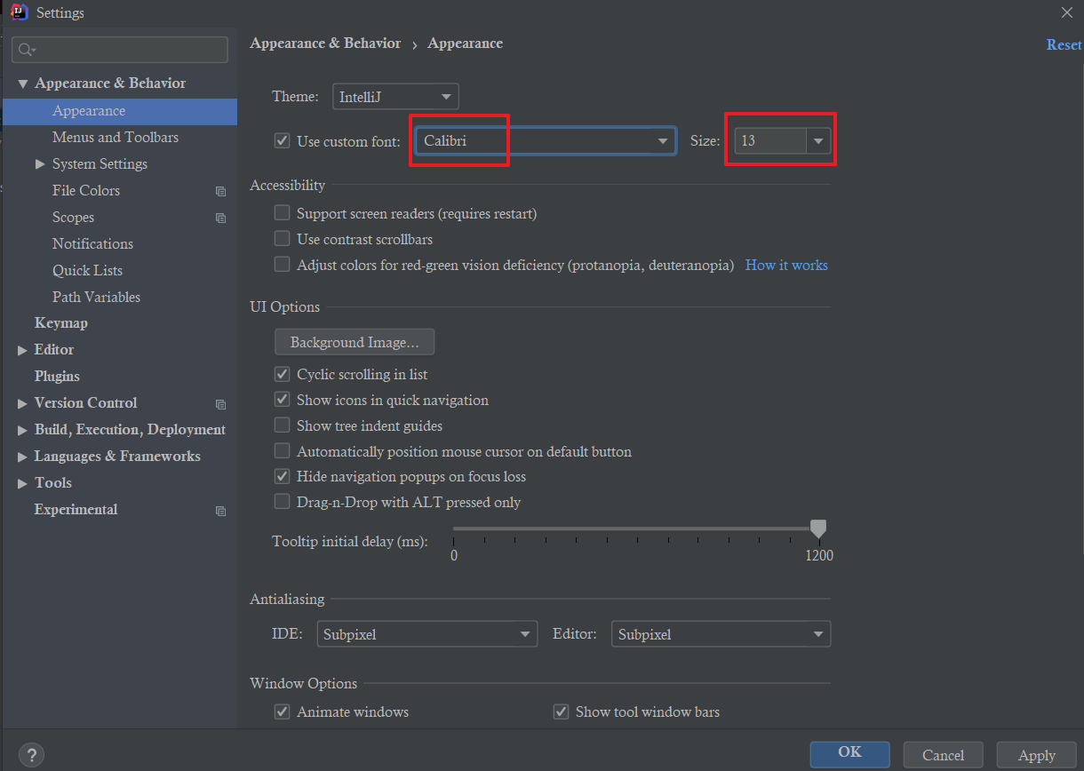

1.3.2 鼠标滑轮修改字体大小

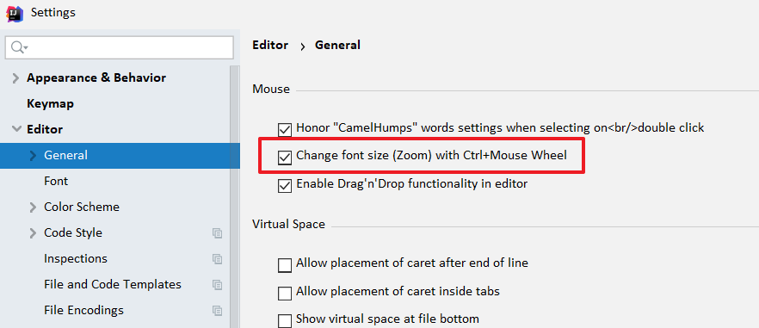

1.3.3 编码

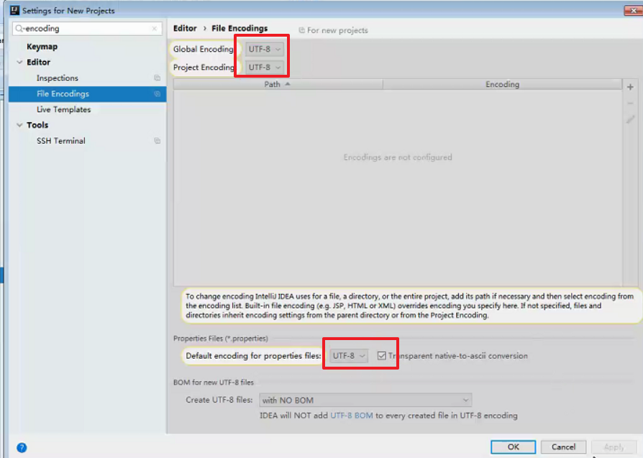

1.3.4 自动编译（idea是默认不勾中的）

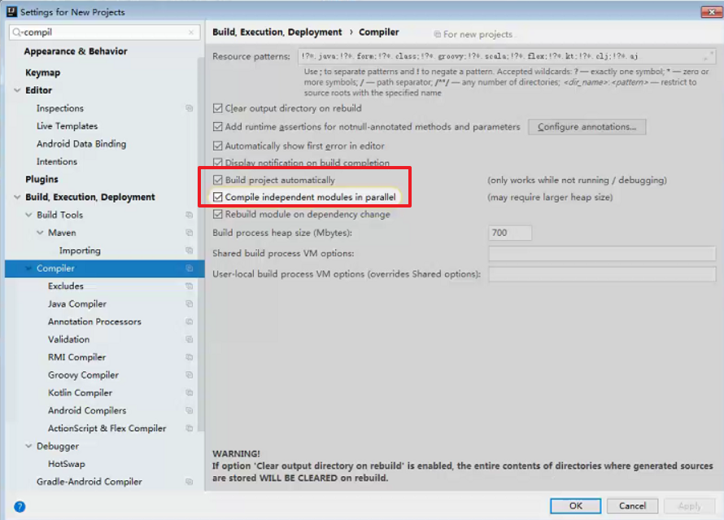

1.3.5 快捷键（我还是用eclipse的）

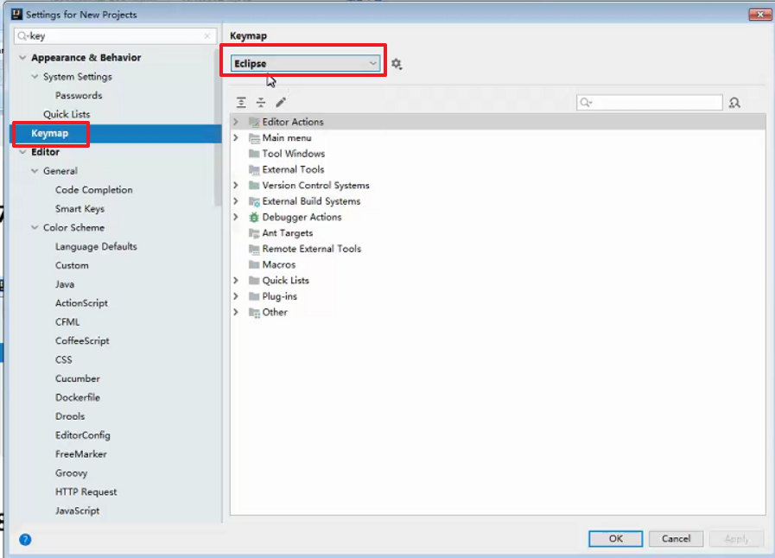

1.3.6 Maven配置 1.3.6.1不会自动关联，都配置上

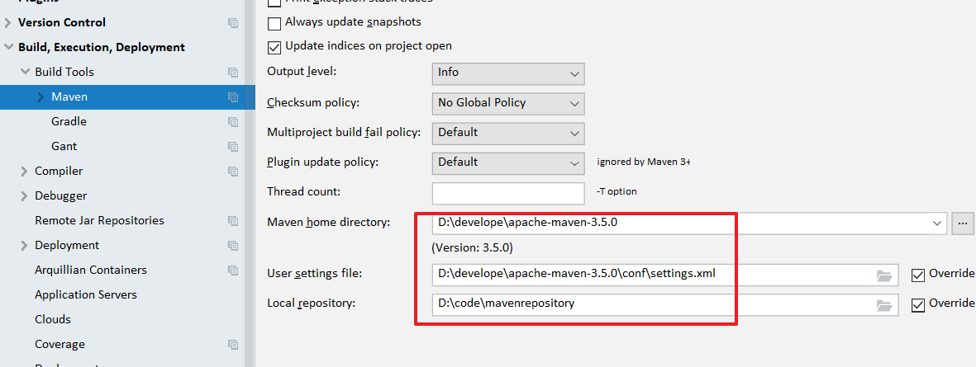

1.3.6.2自动更新依赖到项目，自动下载源码和文档

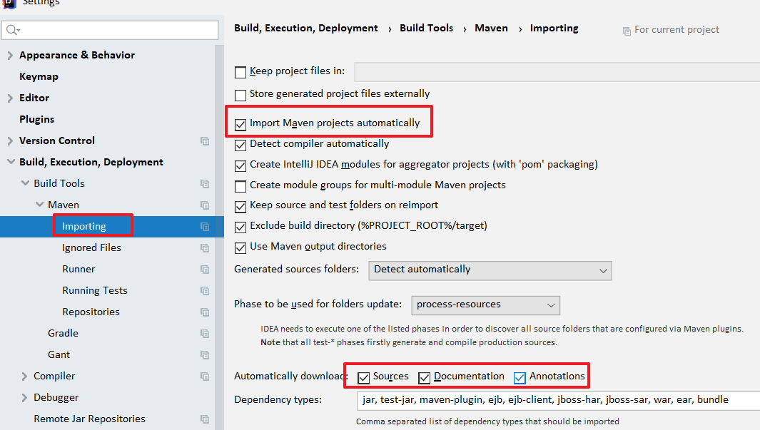

1.3.6.3 Maven没提示，更新本地仓库

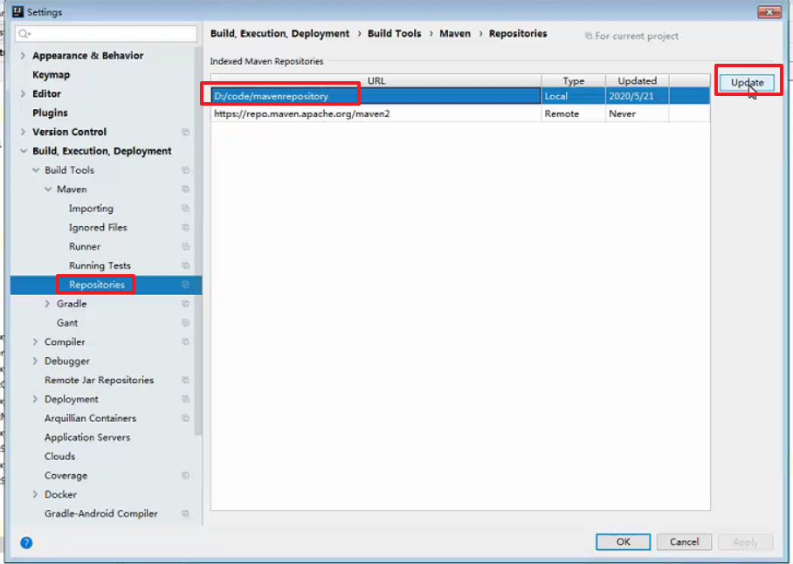

1.3.6.4 版本号自动补全

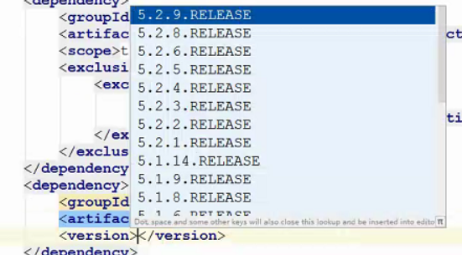

1.3.7 lombok

有时搜不到

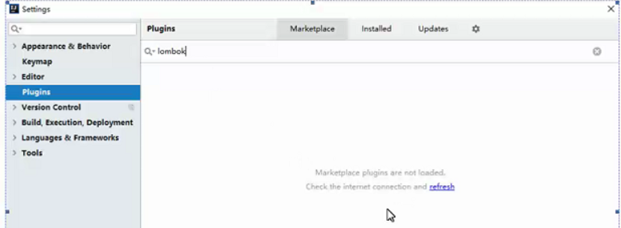

去官网下载，插件是对应idea版本的



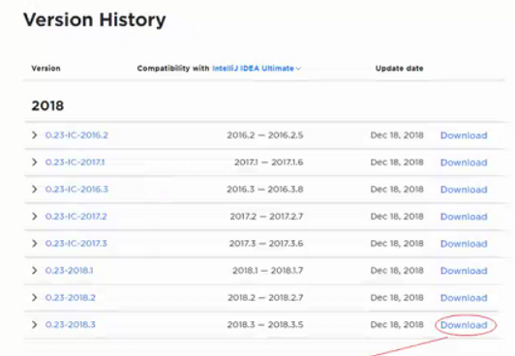

下载后离线安装

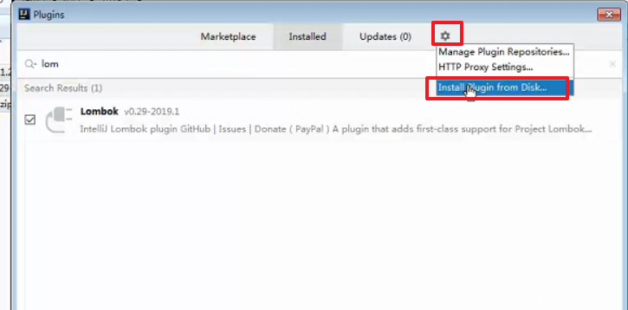

lombok报错

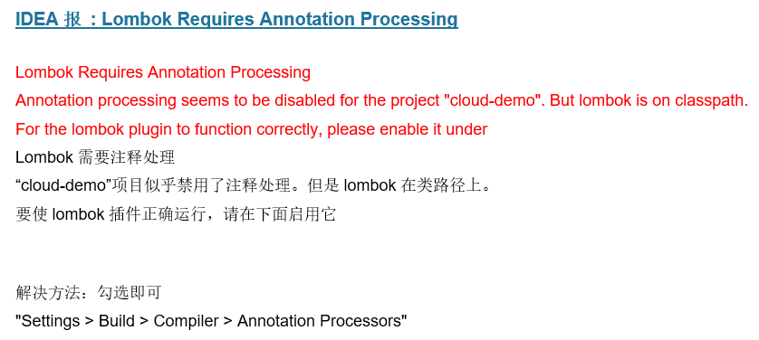

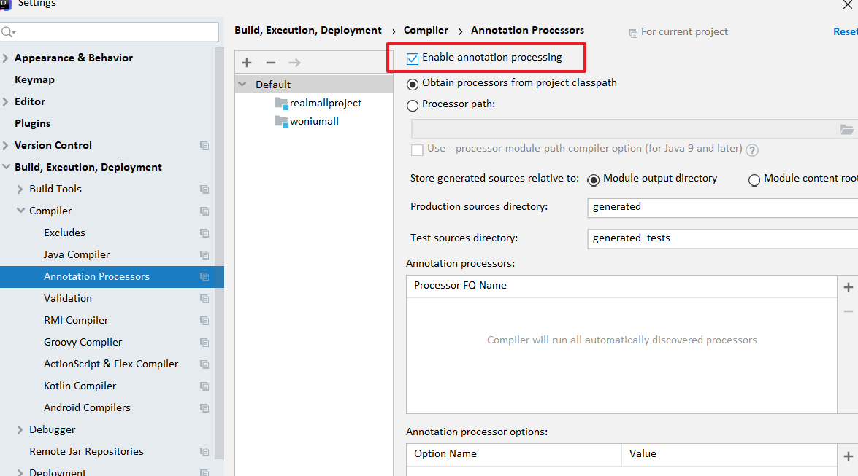

1.3.8 查看版本冲突（idea默认是没有的）

装个插件

1.3.9 启用注解

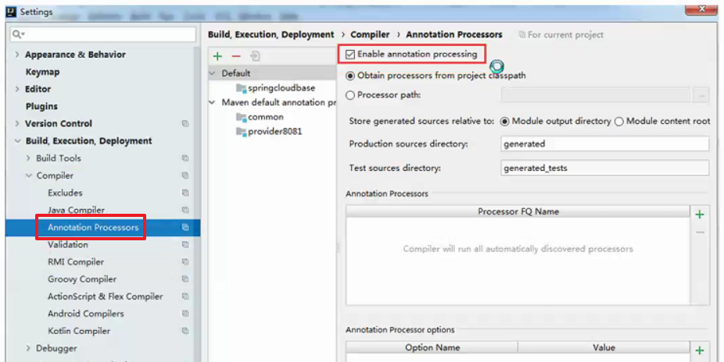

1.3.10 自动注入接口会报错



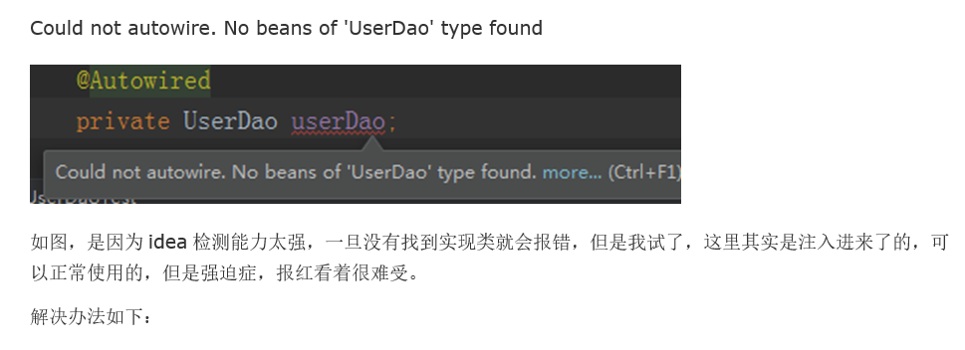

把级别调低

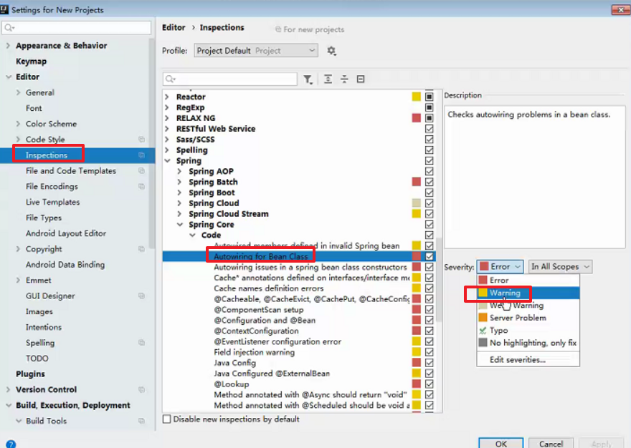

1.3.11 鼠标悬浮提示

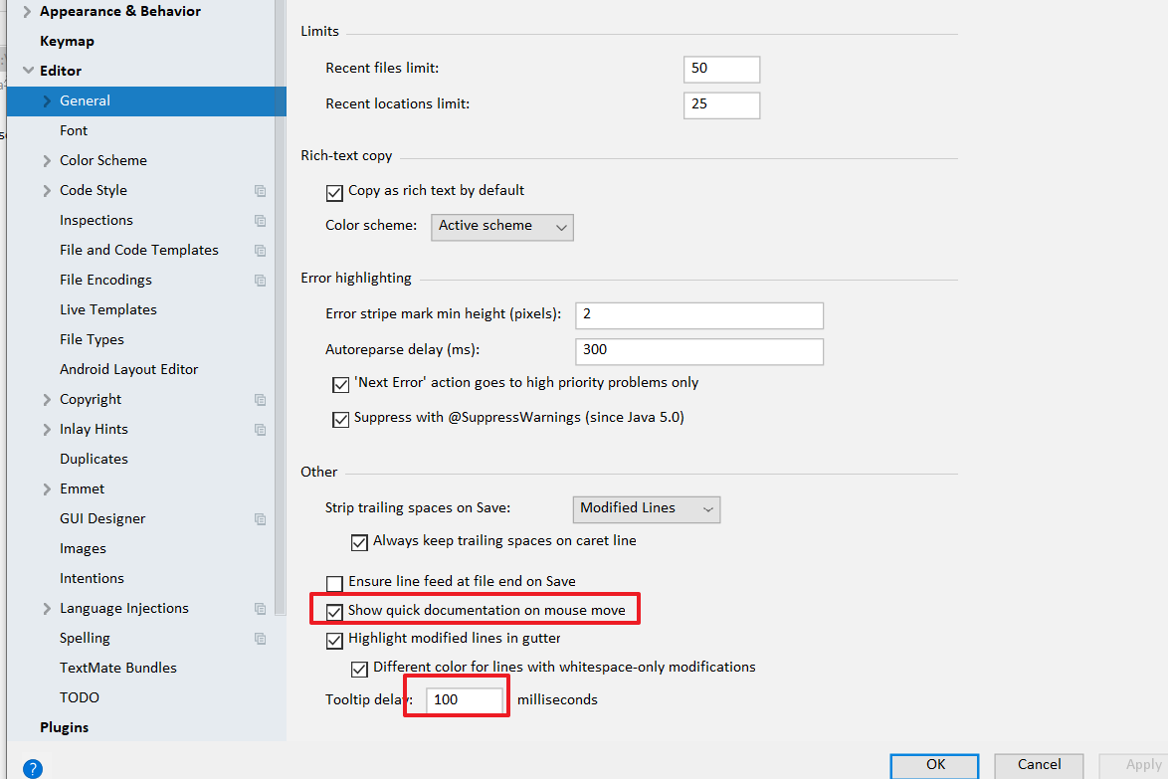

1.3.12 显示行号和方法间的分隔符

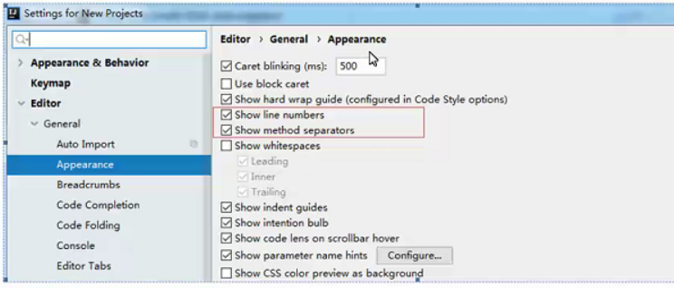

1.3.13 自动导包

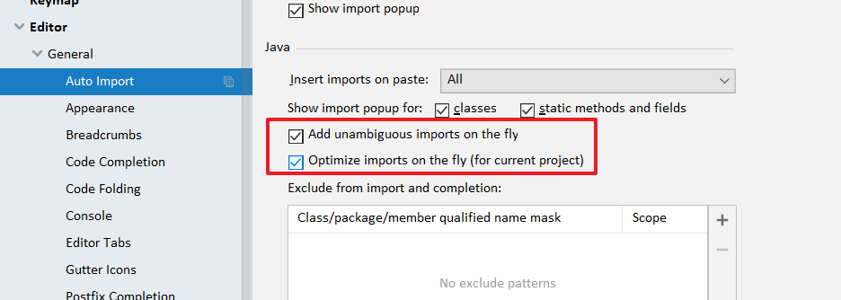

Add unambiguous imports on the fly：自动导入不明确的结构  
Optimize imports on the fly： 自动帮我们优化导入的包

1.3.14 提示忽略大小写

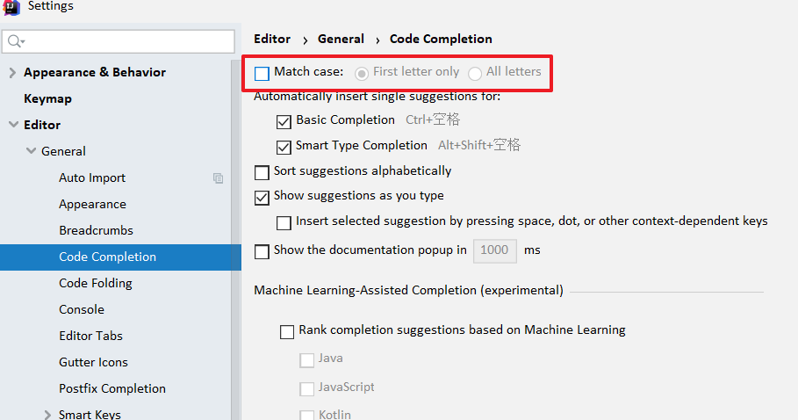

1.3.15 取消单行显示 tabs 的操作

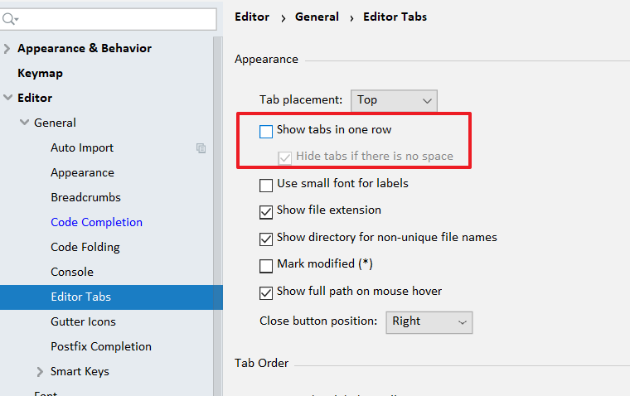

1.3.16 文档注释

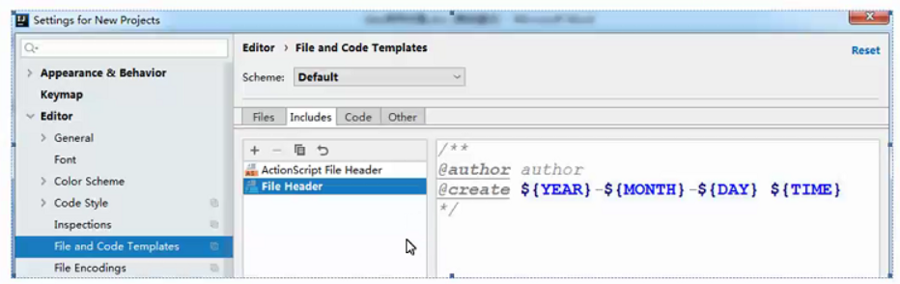

1.3.17 字体 设置默认的字体、字体大小、字体行间距

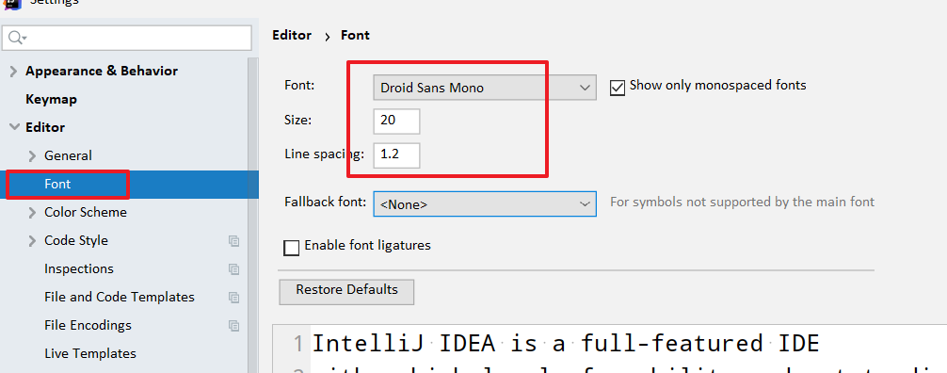

修改当前主题的字体、字体大小、字体行间距(可忽略)

如果当前主题不希望使用默认字体、 字体大小、字体行间距， 还可以单独设置：

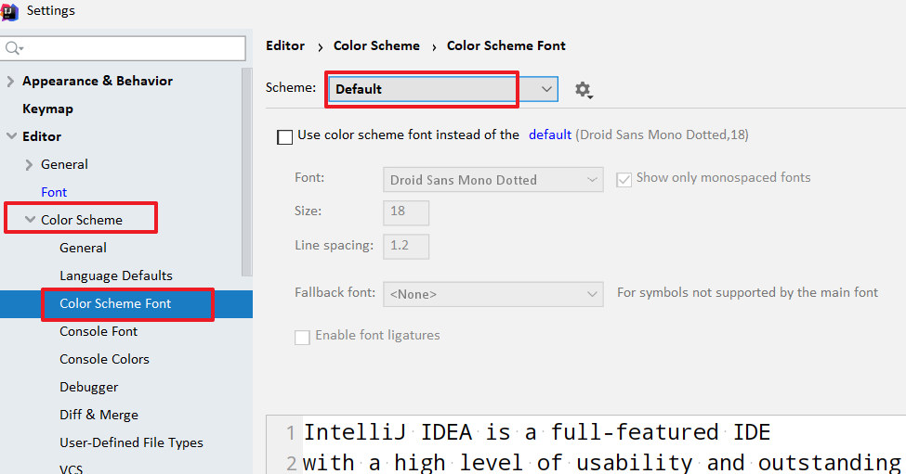

修改当前主题的控制台输出的字体及字体大小(可忽略)

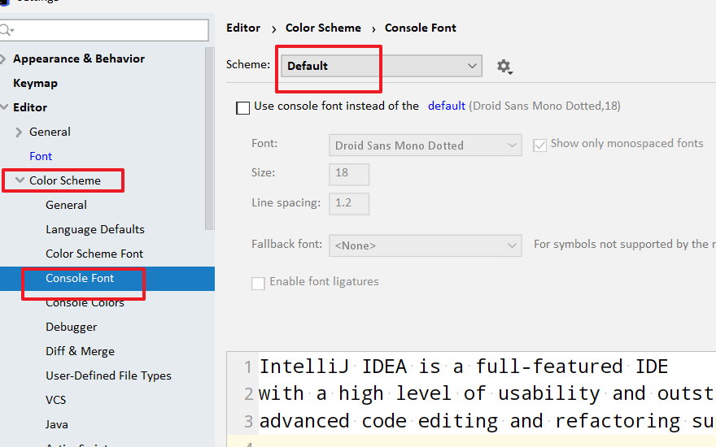

1.3.18 设置超过指定 import 个数，改为*

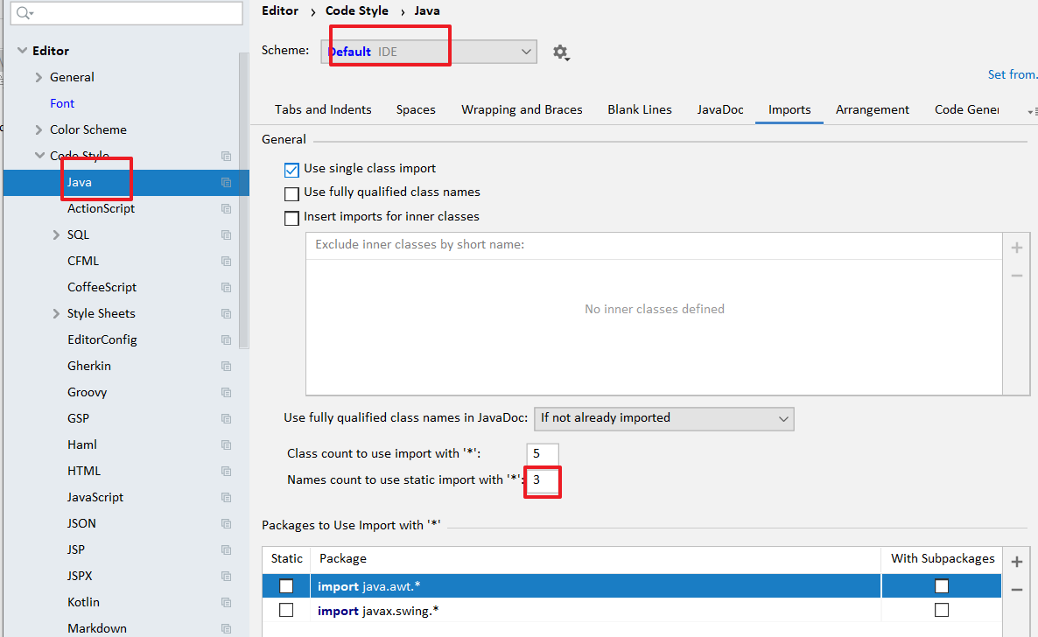

1.3.19 HTML页面修改不重启

设置和热启动失效解决方案相同

1.3.20 1. idea 配置 SpringBoot 项目热启动

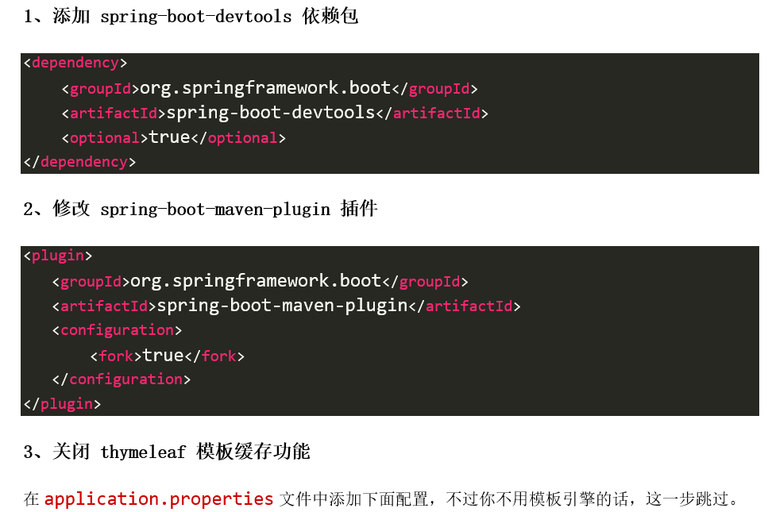

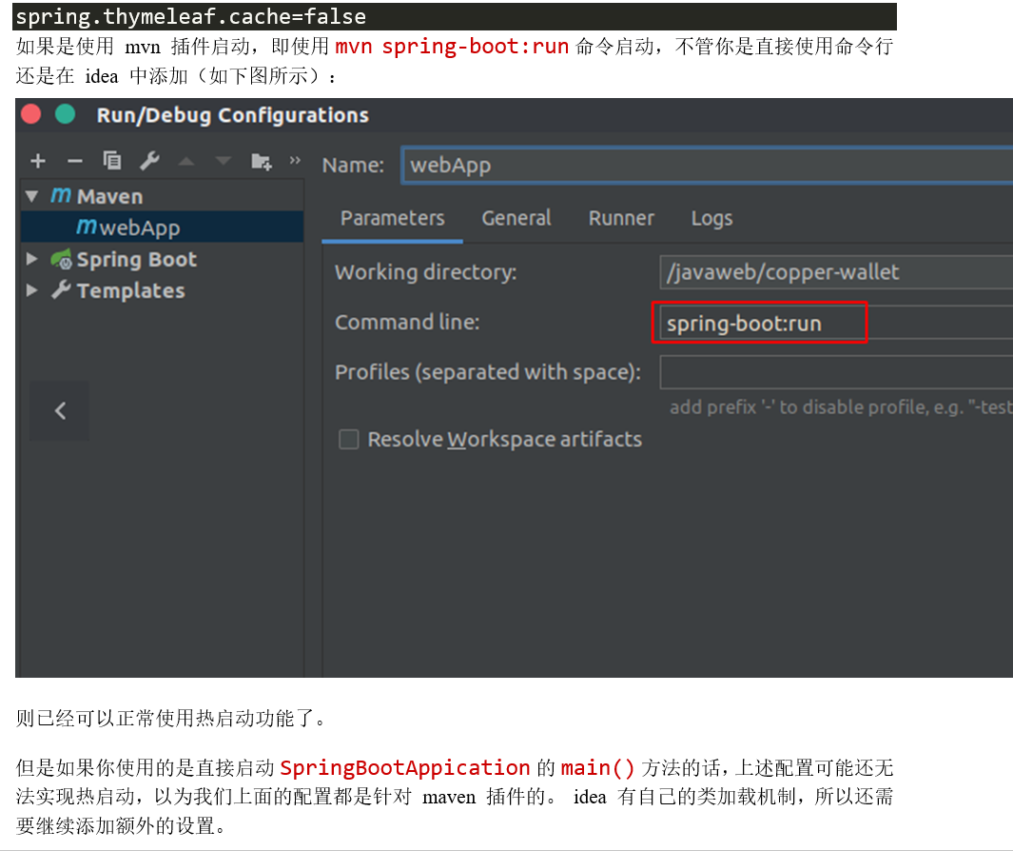

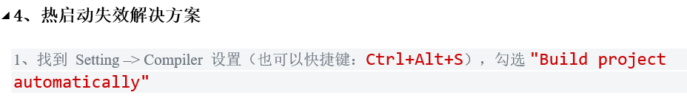

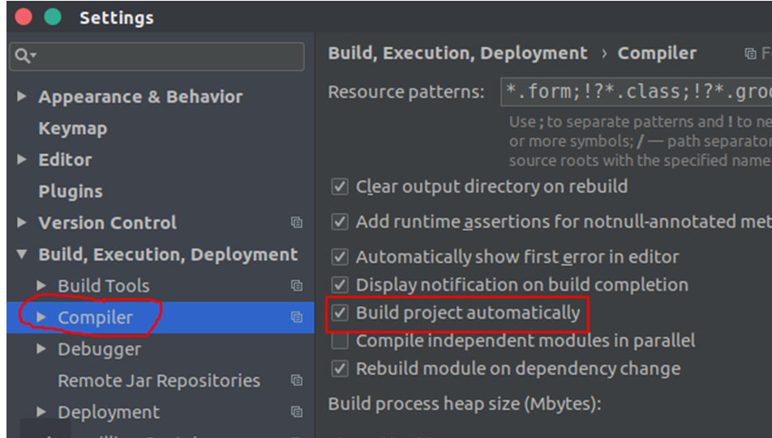

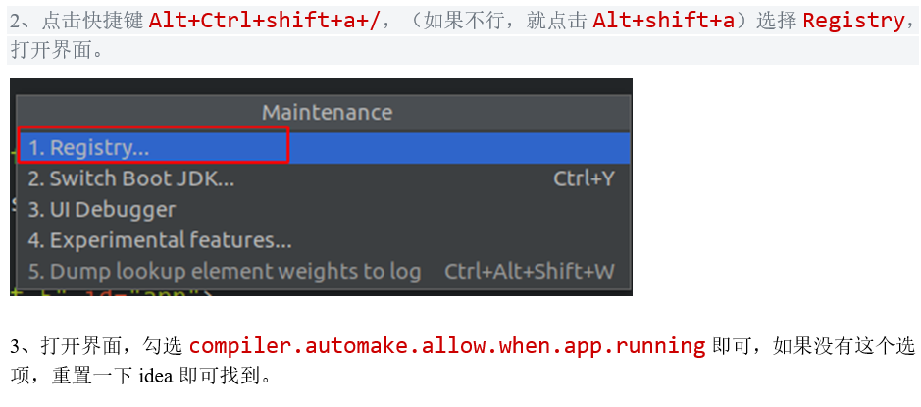

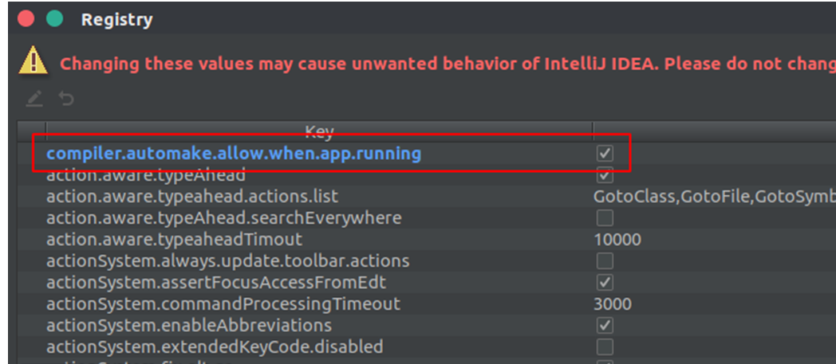

如果还没生效，重启idea

**二、创建maven项目**

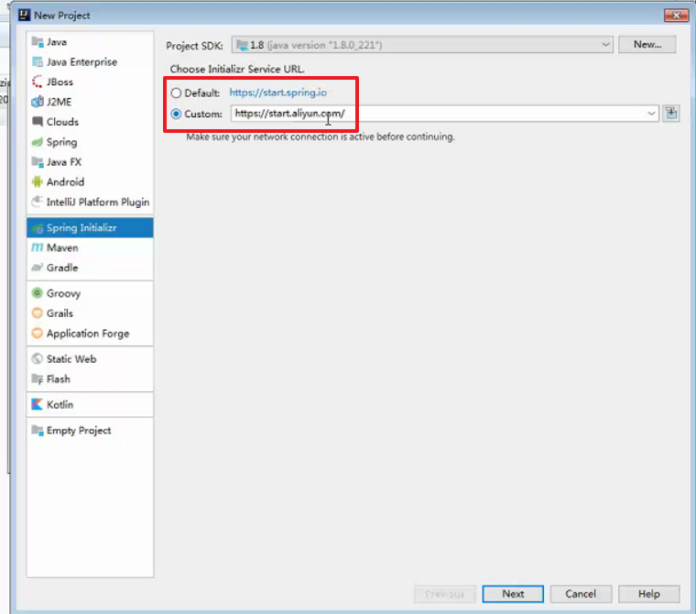

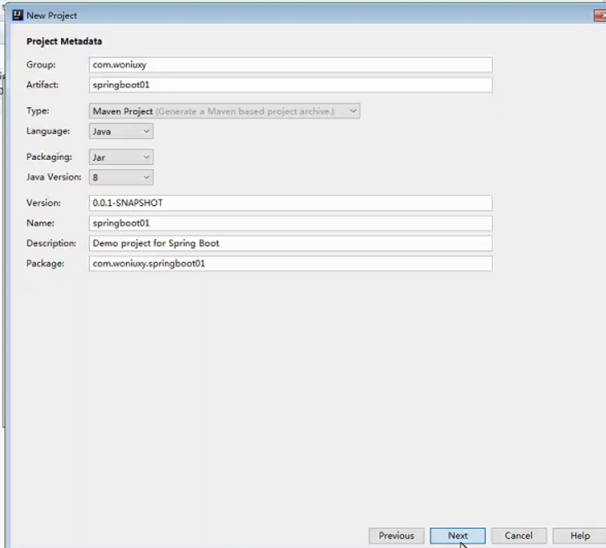

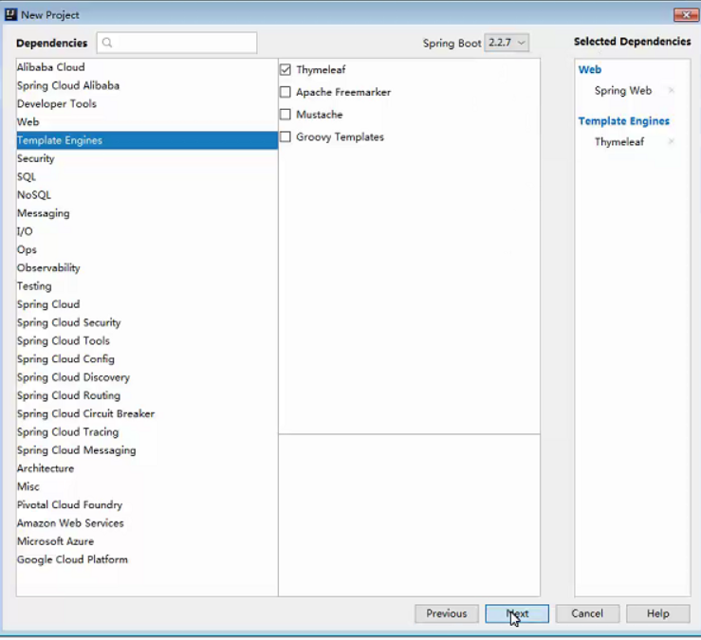

是否层级显示导航栏

